

Ingénierie Informatique, Intelligence Artificielle Et Cybersécurité

Projet Zabbix :

Mise en œuvre d'une infrastructure cloud de supervision centralisée sous AWS : Déploiement de Zabbix conteneurisé pour le monitoring d'un parc hybride (Linux & Windows)



Réalisé par : | Encadré par :
Oklin Ghislain TOURE | Pr. Azeddine KHIAT

Année universitaire 2025/2026

Table des matières

Introduction 4
- Architecture Réseau 5
  - Configuration du VPC et des Sous-réseaux 5
    - Création du réseau virtuel (Projet_VPC_Zabbix) avec bloc CIDR : 10.0.0.0/16 5
    - Création du sous réseau virtuel (Subnet_Projet_VPC_Zabbix) au sein du même VPC avec un CIDR 10.0.0.0/20 5
  - Configuration de la Sécurité (Security Groups) 6
    - Paramétrage du Security Group Zabbix-SG-Supervision 6
    - Sécurisation des flux : Groupe de sécurité (Security Group) 6
  - Architecture des Instances EC2 7
    - Tableau Récapitulatif du Parc Informatique 7
    - Procédure de configuration et de lancement 7
    - Validation du déploiement 8
- Déploiement du Serveur Zabbix : Installation et Configuration du Serveur Zabbix 9
  - Installation de Docker et Docker-Compose 9
  - Configuration de l’Orchestration (Docker Compose) 10
    - Structure du ficher de déploiement 10
    - Sécurisation et variables d’environnement 11
  - Lancement et Vérification de la Stack Zabbix 12
Cette étape automatise la création de l'ensemble de l'architecture (Base de données, Serveur et Web).
. 12
    - Commande de déploiement 12
    - Contrôle de l’état des services (Vérification) 12
    - Interface de Connexion Zabbix 13
    - Tableau de bord et Etat du Système 13
- Configuration des Clients (Agents Zabbix) 14
  - Installation et configuration de l'agent sur le client Linux 14
    - Phase d’installation 14
    - Configuration du fichier zabbix_agentd.conf 15
    - Finalisation et persistance 16
    - Ajout de l’hôte dans l’interface web Zabbix 16
    - Résolution de l’erreur d’acces (Access Permissions) 16
  - Extension de la supervision : Installation de l'agent sur Windows 17
    - Déploiement de l'agent MSI 17
    - Configuration du flux réseau et du host 19
    - Diagnostic : Résolution de l'erreur de connexion 19
    - Validation du service 20
  - Auto-supervision du serveur Zabbix 21
    - Identification réseau du conteneur 21
    - État final de la supervision 21
- Monitoring et Tableaux de bord 22
  - Centralisation des métriques (Global Infrastructure Monitoring) 22
    - Graphique de charge CPU 22
    - Graphique d'utilisation RAM 22
  - Alertes Proactives et Synthèse Visuelle 23
    - Mise en place d’un Trigger (Alerte Proactive) 23
    - Synthèse Visuelle du Dashboard Consolidé 23
Conclusion 25
Perspectives 25

Liste des Figures
Figure 1:Schéma de l'architecture réseau cible sur AWS incluant le serveur Zabbix conteneurisé et le parc hybride (Linux & Windows) 4
Figure 2: Création du VPC 5
Figure 3: Configuration du sous-réseau Subnet_Projet_VPC_Zabbix. 5
Figure 4:Création du groupe de sécurité Zabbix-SG-Supervision 6
Figure 5: Configuration des règles entrantes du Security Group avec restriction IP pour l'administration sécurisée (SSH/RDP). 6
Figure 6:Configuration finale des règles entrantes (Inbound Rules) du Security Group Zabbix-SG- Supervision 7
Figure 7:Tableau Récapitulatif de notre parc hybride. 7
Figure 8:Sélection de l'AMI Ubuntu 24.04 LTS et du type d'instance t3.large pour le serveur Zabbix. 8 Figure 9: Paramétrage réseau détaillé : rattachement au VPC cible et application du Security Group de supervision. 8
Figure 10:Console EC2 affichant l'état « En cours d'exécution » (Running) des instances Zabbix-Server et Client-Linux et Windows. 9
Figure 11: Mappage final validé montrant la liaison complète entre le sous-réseau et la passerelle IGW- Zabbix. 9
Figure 12 : Exécution de la commande groupée de mise à jour système et d'installation des paquets docker.io et docker-compose. 10
Figure 13: Validation des versions installées (Docker v28.2.2 et Docker-Compose v1.29.2) confirmant le succès de la préparation logicielle. 10
Figure 14: Création du répertoire et du fichier docker-compose.yml 10
Figure 15: Extrait du fichier docker-compose.yml 11
Figure 16: Extrait du fichier .env 11
Figure 17:Processus de création des conteneurs 12
Figure 18: Vérification des services 12
Figure 19: Interface d'authentification native de Zabbix. L'accès est sécurisé par les variables d'environnement injectées lors de la création du conteneur 13
Figure 20:Tableau de bord opérationnel montrant l'état de santé du système et la vue globale de la supervision. 14
Figure 21:Installation Zabbix agent 15
Figure 22:Creation hote Client-linux-zabbix 16
Figure 23:Interface d'installation de l'agent Zabbix sur Windows. 18
Figure 24: Verification du services Zabbix Agent sous windows 18
Figure 25:Configuration du host Client-Windows-Zabbix dans l’interface Zabbix 19
Figure 26:Erreur de disponibilité ZBX sur l'hôte Windows. L'erreur Connection reset by peer indique que l'agent Windows rejette la connexion car il ne reconnaît pas l'IP source du serveur dans son réseau privé. 19
Figure 27:Mise à jour du fichier zabbix_agentd.conf. L'ajout de l'IP privée 10.0.4.89 dans la directive Server est indispensable pour que l'agent accepte les requêtes de collecte de données provenant du serveur Zabbix via le réseau interne AWS. 20
Figure 28:État du service Zabbix Agent dans le gestionnaire des services Windows. Le statut "ZBX" confirme que l'agent est actif localement 20
Figure 29:Vue finale de la liste des hôtes dans la console Zabbix. 21
Figure 30:Configuration du widget de monitoring CPU pour les clients hybrides 22
Figure 31:Mise en place du suivi de l’utilisation de la mémoire vive (RAM) 22
Figure 32:Définition des seuils d’alerte et de la sévérité du Trigger 23
Figure 33:Aperçu du Dashboard Global regroupant l’ensemble des métriques et alertes. On y voit les
courbes de charge se superposer, facilitant la comparaison entre les deux environnements OS 23

Introduction
Dans le cadre de la gestion moderne des infrastructures informatiques, la capacité à surveiller l'état de santé des systèmes en temps réel est devenue un enjeu critique pour garantir la disponibilité des services. Ce projet consiste en la mise en œuvre d'une infrastructure de supervision centralisée au sein d'un envi- ronnement Cloud, en s'appuyant sur trois piliers technologiques majeurs :

Amazon Web Services (AWS)

AWS est utilisé ici comme plateforme Cloud pour héberger l'intégralité de l'infrastructure. Grâce à ses services tels que le VPC (Virtual Private Cloud) pour l'isolation réseau et les instances EC2 pour le calcul, AWS permet de simuler un environnement d'entreprise flexible et scalable. Pour ce Projet, nous exploitons la région us-east-1 et des types d'instances spécifiques (t3.medium et t3.large) adaptés aux contraintes du Learner Lab.

Docker et la Conteneurisation

Le déploiement du serveur Zabbix est réalisé via Docker et Docker-Compose. La conteneurisation offre une portabilité maximale, permettant d'isoler le serveur Zabbix, son interface Web et sa base de données dans des environnements légers et reproductibles. Cette approche simplifie grandement l'ins- tallation et la maintenance de la solution de monitoring sur l'instance Ubuntu.

Zabbix : Surveillance en Temps Réel

Zabbix est la solution de monitoring choisie pour sa puissance et sa polyvalence. L'objectif est d'assurer une surveillance centralisée d'un parc hybride. Grâce à l'installation d'agents dédiés sur des clients Linux (Ubuntu) et Windows Server, Zabbix permet de collecter et d'analyser en temps réel des métriques critiques telles que la charge CPU ou l'utilisation de la RAM, garantissant ainsi une visibilité totale sur l'infrastructure.
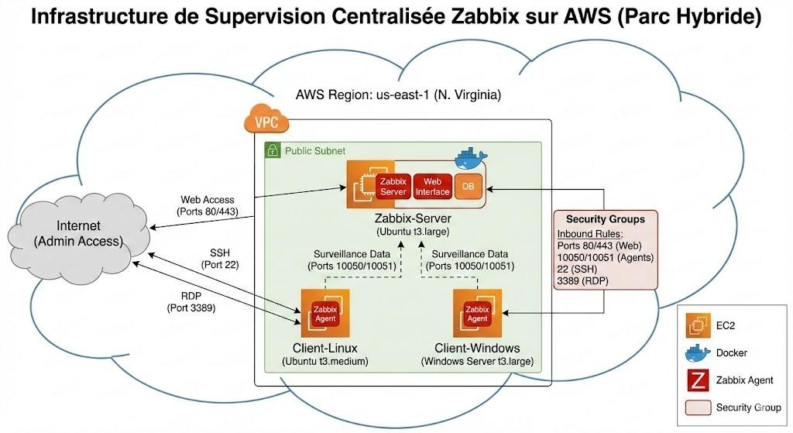
Figure 1:Schéma de l'architecture réseau cible sur AWS incluant le serveur Zabbix conteneurisé et le parc hybride (Linux & Windows).

Architecture Réseau
Cette section détaille la configuration de l'environnement réseau sécurisé nécessaire au bon fonctionne- ment de la supervision.

Configuration du VPC et des Sous-réseaux

Pour ce projet, un VPC (Virtual Private Cloud) dédié a été créé dans la région us-east-1. Afin de simplifier l'accès aux interfaces de gestion sans nécessiter de tunnel VPN, un sous-réseau public a été configuré, permettant l'attribution d'adresses IP publiques aux instances.

Création du réseau virtuel (Projet_VPC_Zabbix) avec bloc CIDR : 10.0.0.0/16
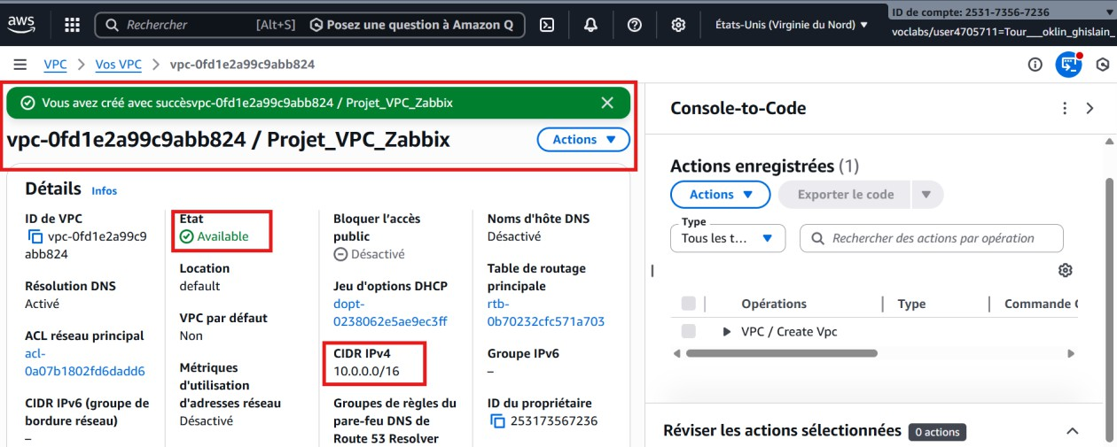
Figure 2: Création du VPC

Création du sous réseau virtuel (Subnet_Projet_VPC_Zabbix) au sein du même VPC avec un CIDR 10.0.0.0/20
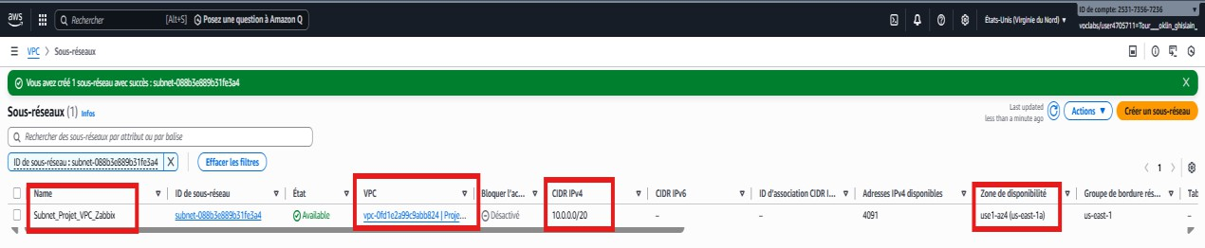
Figure 3: Configuration du sous-réseau Subnet_Projet_VPC_Zabbix.

Configuration de la Sécurité (Security Groups)

La sécurité de notre infrastructure cloud repose sur la configuration rigoureuse des Security Groups (groupes de sécurité). Ils agissent comme un pare-feu virtuel au niveau de l'instance pour contrôler le trafic entrant et sortant.
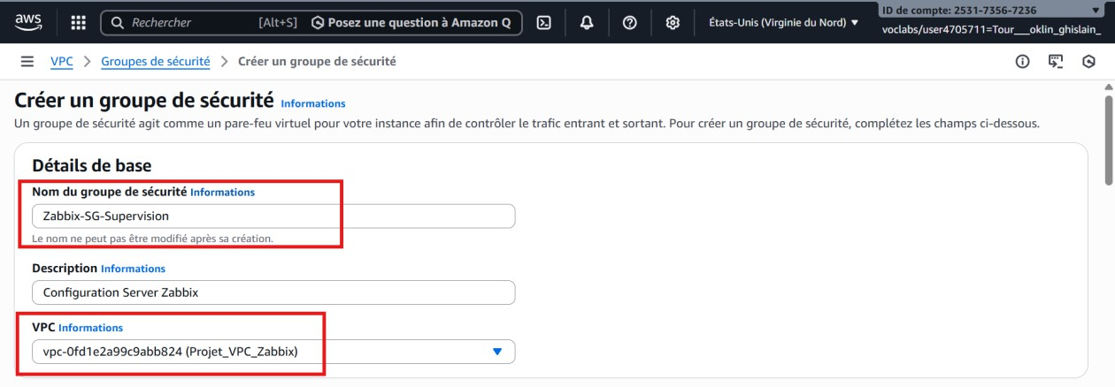
Figure 4:Création du groupe de sécurité Zabbix-SG-Supervision

Paramétrage du Security Group Zabbix-SG-Supervision

Pour permettre le monitoring centralisé du parc hybride tout en maintenant un accès d'administration sécurisé, nous avons configuré les règles entrantes suivantes sur notre VPC:
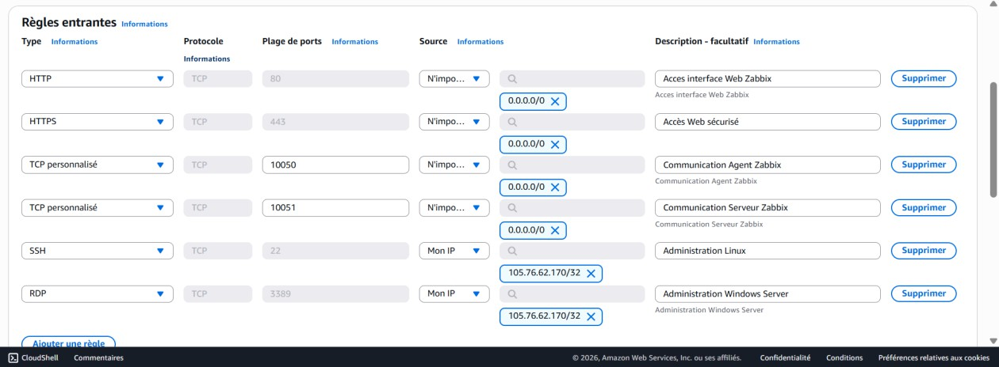
Figure 5: Configuration des règles entrantes du Security Group avec restriction IP pour l'administration sécurisée (SSH/RDP).

Sécurisation des flux : Groupe de sécurité (Security Group)

Afin de garantir l'intégrité de notre infrastructure de supervision, nous avons mis en place un groupe de sécurité nommé Zabbix-SG-Supervision. Ce pare-feu virtuel est configuré selon le principe du moindre privilège pour les accès administratifs tout en permettant l'ouverture des flux nécessaires au monitoring hybride.

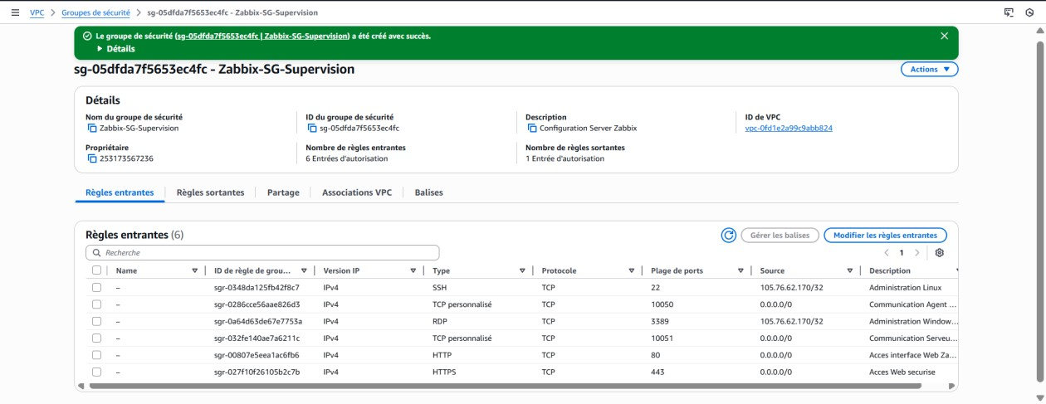
Figure 6:Configuration finale des règles entrantes (Inbound Rules) du Security Group Zabbix-SG-Supervision

Architecture des Instances EC2

Cette section détaille le déploiement opérationnel des serveurs au sein du sous-réseau public du VPC. Le choix des types d'instances a été optimisé pour répondre aux exigences de performance de Zabbix et du client Windows tout en respectant les limites du budget AWS Learner Lab.

Tableau Récapitulatif du Parc Informatique

Le parc est composé de trois instances distinctes formant un environnement de supervision hybride.

Nom de l'ins- tance | Système d'Exploita- tion (AMI) | Type d'ins- tance | Rôle et Justification
Zabbix-Ser-  ver | Ubuntu 22.04 LTS | t3.large | Serveur central hébergeant Docker et la stack  Zabbix.
Client-Linux | Ubuntu 22.04 LTS | t3.medium | Hôte Linux utilisé pour tester la remontée d'agents Zabbix.
Client-Win- dows | Windows Server 2022 | t3.large | Hôte Windows nécessitant 8 Go de RAM pour une performance stable.
Figure 7:Tableau Récapitulatif de notre parc hybride.

Procédure de configuration et de lancement
Le lancement des instances suit une méthodologie rigoureuse pour garantir la connectivité et la sécurité du parc hybride.

Sélection du système et du type d’instance
Nous avons opté pour des images Ubuntu 24.04 LTS pour le serveur de supervision, offrant un support à long terme et une compatibilité optimale avec Docker. Le type d'instance t3.large a été choisi pour le serveur Zabbix afin de supporter la charge de la base de données et de l'interface web.

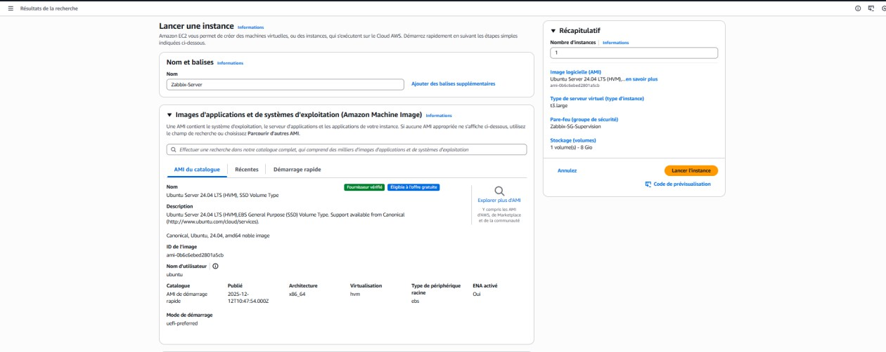
Figure 8:Sélection de l'AMI Ubuntu 24.04 LTS et du type d'instance t3.large pour le serveur Zabbix.

Configuration réseau et sécurité
C'est l'étape critique où l'instance est rattachée à notre infrastructure personnalisée.
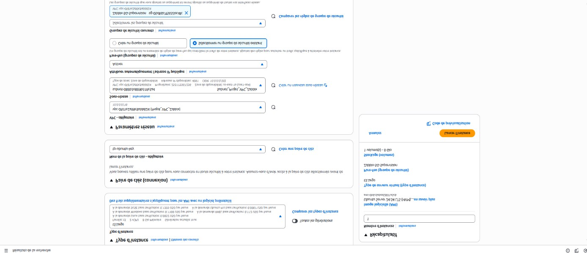
Figure 9: Paramétrage réseau détaillé : rattachement au VPC cible et application du Security Group de supervision.

NB : Par souci de concision dans ce rapport, les captures d'écran ci-dessus illustrent la procédure détail- lée pour l'instance Zabbix-Server. Cette méthodologie (sélection de l'AMI, choix du type d'instance, rattachage au VPC Projet_VPC_Zabbix et application du Security Group) a été répétée à l'identique pour le déploiement des instances Client-Linux et Client-Windows, en adaptant simplement le type d'instance (t3.medium pour Linux et t3.large pour Windows) conformément au tableau récapitulatif de la figure 7.

Validation du déploiement

Une fois les instances lancées, nous vérifions leur état de fonctionnement ("Running") et la bonne at- tribution des adresses IP publiques dans le tableau de bord EC2.

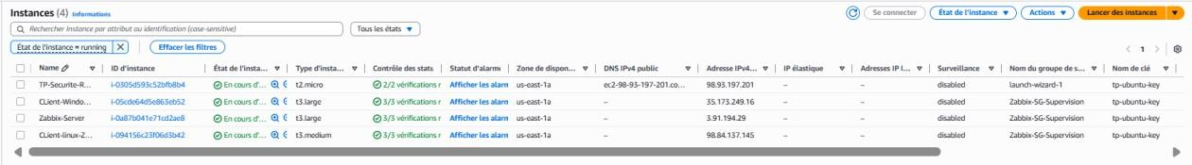
Figure 10:Console EC2 affichant l'état « En cours d'exécution » (Running) des instances Zabbix-Server et Client-Linux et Windows.

Déploiement du Serveur Zabbix : Installation et Configuration du Serveur Zabbix

Cette phase consiste à transformer notre instance Ubuntu vierge en un serveur de supervision opération- nel grâce à Docker.

Installation de Docker et Docker-Compose

Avant de procéder à l'installation de Docker, une phase de diagnostic réseau a été nécessaire pour établir la connexion avec nos instances.
Initialement, la connexion SSH vers l'instance Zabbix-Server était impossible (erreur Connection Ti- meout). L'analyse du mappage des ressources a révélé que le VPC était isolé, sans accès vers l'extérieur. Pour rétablir la connectivité, les actions suivantes ont été entreprises :

- Création d'une Internet Gateway (IGW) : Nommée IGW-Zabbix, elle sert de pont entre le VPC et l'Internet.
- Mise à jour de la table de routage : Ajout d'une route par défaut (0.0.0.0/0) pointant vers cette passerelle.
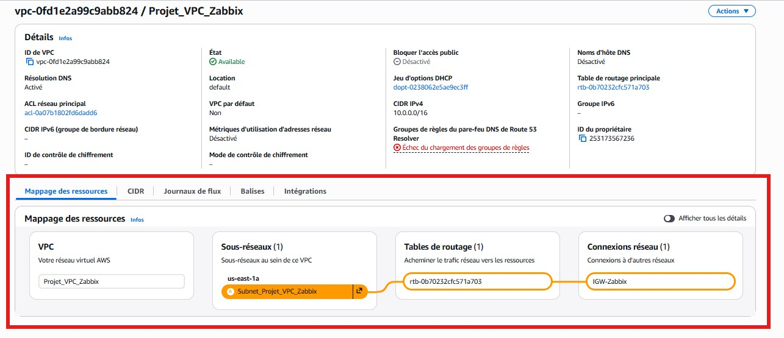
Figure 11: Mappage final validé montrant la liaison complète entre le sous-réseau et la passerelle IGW-Zabbix.
Une fois l'accès SSH rétabli, l'environnement a été préparé pour accueillir la stack Zabbix conteneurisée.

Étape 1 : Mise à jour et installation L'installation a été réalisée via le gestionnaire de paquets apt pour garantir la compatibilité avec Ubuntu 24.04 LTS.
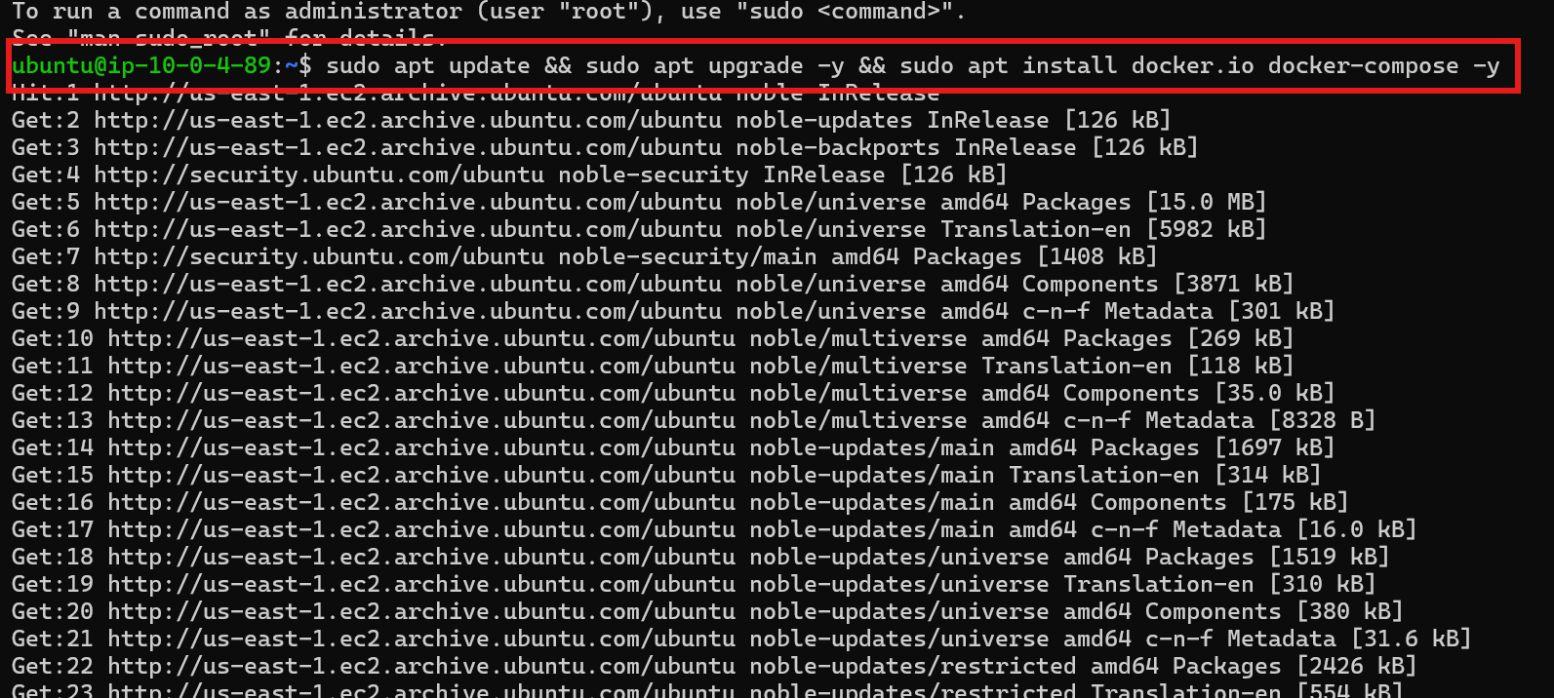
Figure 12 : Exécution de la commande groupée de mise à jour système et d'installation des paquets docker.io et docker- compose.

Étape 2 : Vérification des versions Il est crucial de vérifier la bonne installation des outils avant de lancer les conteneurs.
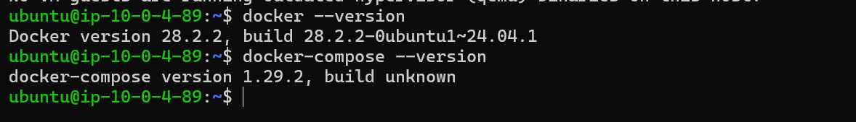
Figure 13: Validation des versions installées (Docker v28.2.2 et Docker-Compose v1.29.2) confirmant le succès de la prépa- ration logicielle.

Configuration de l’Orchestration (Docker Compose)

Après avoir préparé l'environnement Docker, nous structurons notre infrastructure de supervision à l'aide d'un fichier docker-compose.yml. Cette méthode permet de gérer le cycle de vie des trois services es- sentiels de manière atomique et cohérente.

Structure du ficher de déploiement

Le fichier définit trois conteneurs distincts qui collaborent sur un réseau virtuel interne :
- zabbix-db : Un moteur MySQL 8.0 pour le stockage persistant des données.
- zabbix-server : Le cœur du système qui traite les données de supervision.
- zabbix-web : L'interface utilisateur utilisant Nginx comme serveur web haute performance.
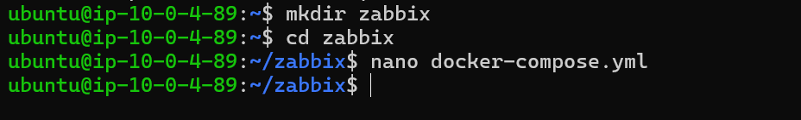
Figure 14: Création du répertoire et du fichier docker-compose.yml

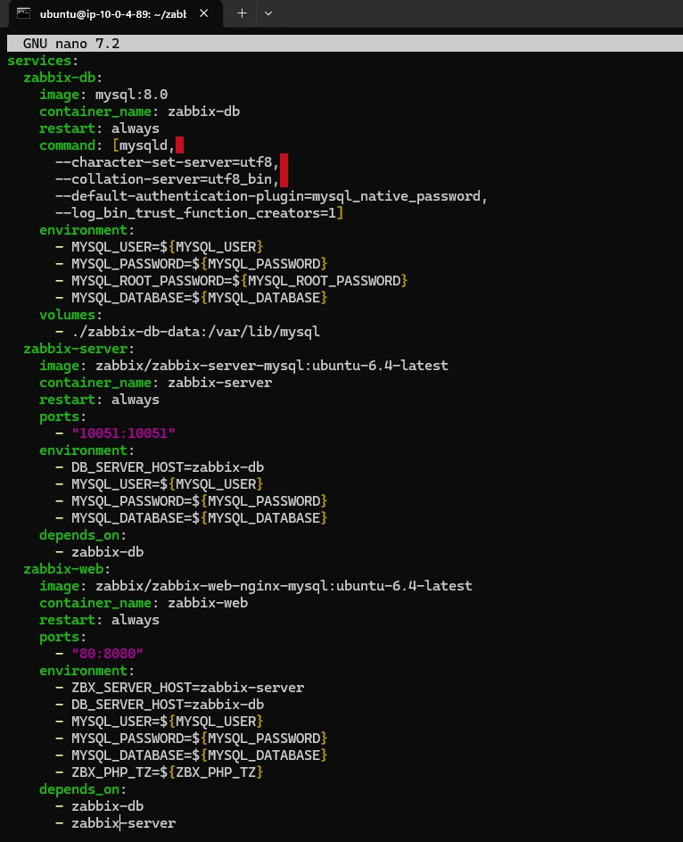
Figure 15: Extrait du fichier docker-compose.yml

Sécurisation et variables d’environnement

Pour des raisons de sécurité et de maintenabilité, les informations sensibles (mots de passe, utilisateurs, fuseaux horaires) ne sont pas inscrites "en dur" dans le code principal.
- Nous utilisons un fichier .env séparé.
- Ce fichier permet de modifier la configuration globale du projet sans avoir à retoucher à la logique structurelle du fichier YAML.
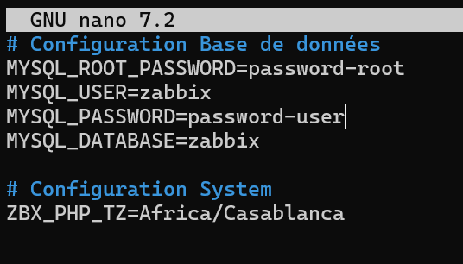
Figure 16: Extrait du fichier .env

Lancement et Vérification de la Stack Zabbix
Cette étape automatise la création de l'ensemble de l'architecture (Base de données, Serveur et Web).

Commande de déploiement

Pour lancer l'infrastructure, nous utilisons la commande de déploiement de Docker Compose au sein du répertoire du projet :
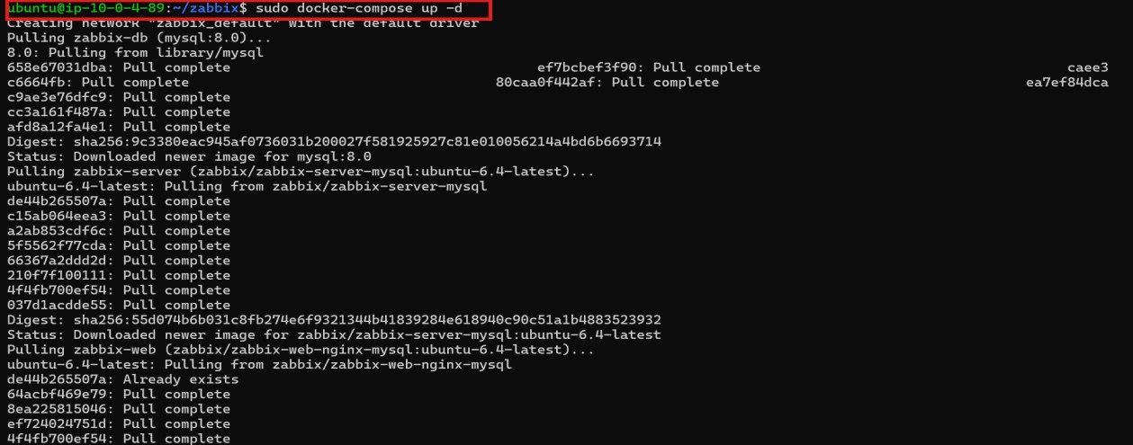
Figure 17:Processus de création des conteneurs

Analyse de la commande :
- up : Indique à Docker de construire, créer et démarrer les conteneurs.
- -d (Detached mode) : Cette option est cruciale ; elle permet d'exécuter les conteneurs en ar- rière-plan. Cela libère le terminal pour d'autres tâches d'administration tout en maintenant les services actifs.
- Processus automatique : Docker procède au "Pulling" (téléchargement) des images offi- cielles (MySQL, Zabbix Server, Nginx) depuis le Docker Hub, crée un réseau virtuel isolé et respecte l'ordre de démarrage (la base de données avant le serveur).

Contrôle de l’état des services (Vérification)

Une fois le déploiement terminé, une vérification rigoureuse du statut des processus est effectuée avec la commande :
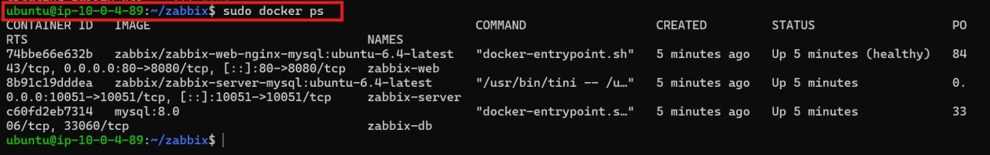
Figure 18: Vérification des services

Conformité validés :

- Status (État) : Les trois conteneurs (zabbix-web, zabbix-server, zabbix-db) affichent le statut
"Up", confirmant qu'aucune erreur critique n'est survenue au lancement.

Mappage des Ports :
  - Le port 80 (HTTP) de l'hôte est correctement redirigé vers le port 8080 du conteneur Web.
  - Le port 10051 est ouvert pour la communication interne des agents de supervision.

Conclusion de l'étape : La réussite de cette vérification confirme que l'interconnexion entre la base de données MySQL et les composants Zabbix est opérationnelle. L'interface de supervision est désormais accessible via l'adresse IP publique de l'instance.

Interface de Connexion Zabbix

Une fois le déploiement Docker terminé, l'interface est devenue accessible via l'IP publique. Pour cette première phase, nous avons utilisé les identifiants d'administration par défaut.
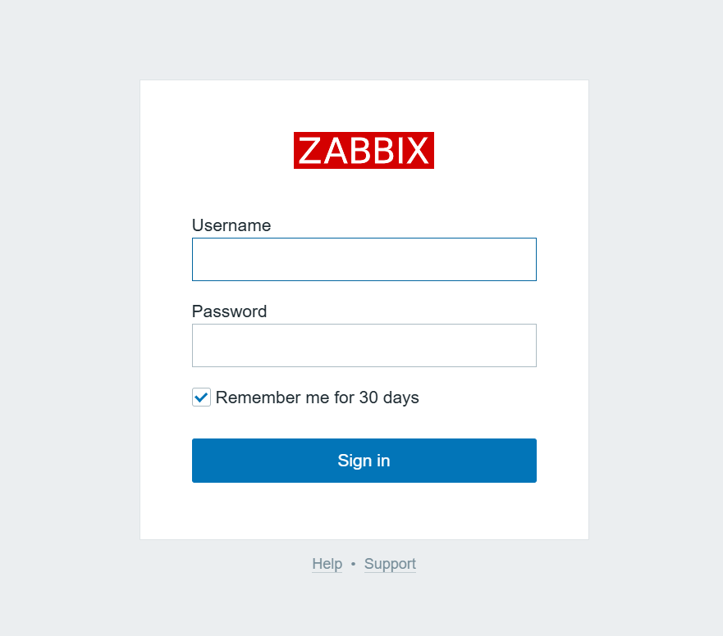
Figure 19: Interface d'authentification native de Zabbix. L'accès est sécurisé par les variables d'environnement injectées lors de la création du conteneur.

Tableau de bord et Etat du Système

Après connexion, nous accédons à la Global View. Cette interface confirme la réussite totale du projet :

- Disponibilité du Serveur : L'indicateur "Zabbix server is running" affiche Yes, prouvant que le conteneur zabbix-server communique correctement avec l'interface Web et la base de données MySQL.

- Localisation et Heure : Le fuseau horaire Africa/Casablanca configuré dans le fichier .env est correctement appliqué (03:41).

- Performance : Le système traite déjà des valeurs par seconde (0.83), indiquant que l'auto-su- pervision du serveur est active.

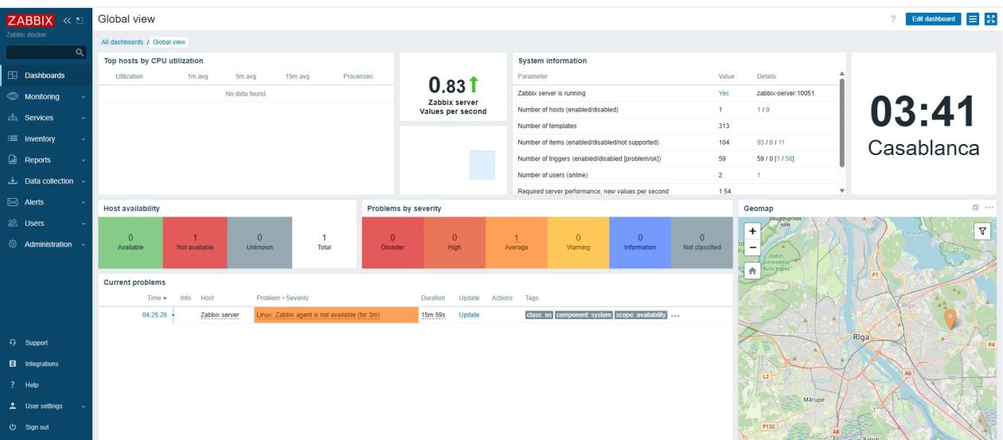
Figure 20:Tableau de bord opérationnel montrant l'état de santé du système et la vue globale de la supervision.

Configuration des Clients (Agents Zabbix)
L'agent Zabbix est un service léger installé sur les machines cibles (hôtes) pour collecter des données de performance (CPU, RAM, Disque) et les envoyer au serveur.

Installation et configuration de l'agent sur le client Linux

Le déploiement sur l'instance Linux-client-zabbix s'effectue en téléchargeant les dépôts officiels de l'édi- teur pour garantir une version de l'agent synchronisée avec le serveur.

Phase d’installation
Nous utilisons les commandes suivantes pour préparer l’environnement et installer le service :

# Téléchargement du paquet de dépôt Zabbix 6.4
wget https://repo.zabbix.com/zabbix/6.4/ubuntu/pool/main/z/zabbix-release/zabbix-release_6.4-1+ub- untu22.04_all.deb

# Installation du dépôt
sudo dpkg -i zabbix-release_6.4-1+ubuntu22.04_all.deb

# Mise à jour de la liste des paquets et installation sudo apt update
sudo apt install zabbix-agent -y

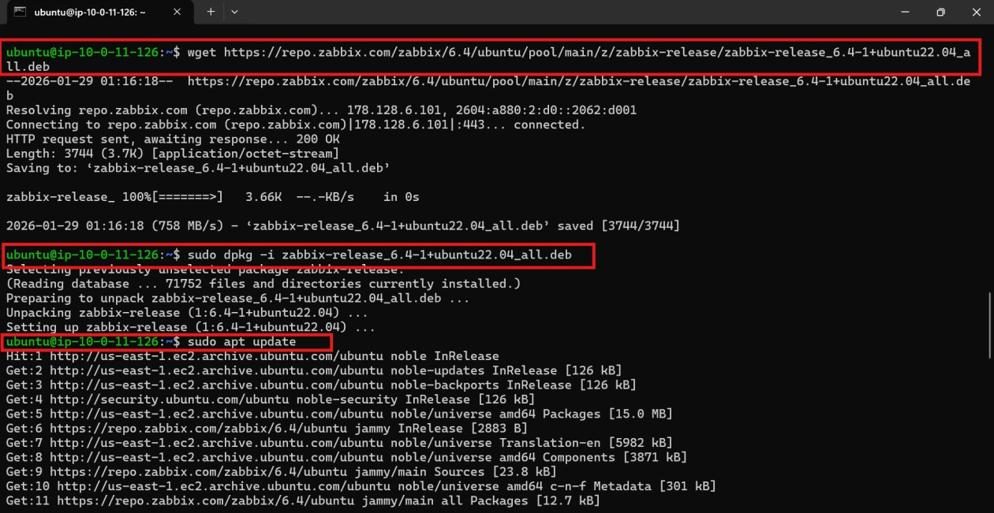

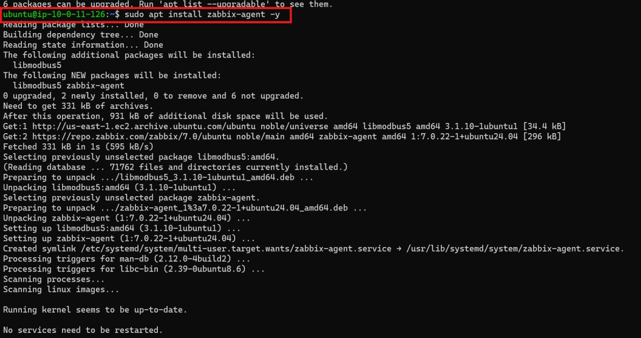
Figure 21:Installation Zabbix agent

Configuration du fichier zabbix_agentd.conf
Pour établir la liaison avec le serveur distant sur AWS, nous éditons le fichier de configuration principal
: sudo nano /etc/zabbix/zabbix_agentd.conf
Nous modifions les variables clés pour autoriser les flux de données :
Server : On renseigne l'adresse IP publique actuelle de l'instance Zabbix-Server (vérifier l'IP dans la console AWS si l'instance a été redémarrée).
ServerActive : On utilise la même IP pour permettre l'envoi de données à l'initiative de l'agent.
Hostname : On définit le nom exact de l'instance cliente (ex: Linux-client-zabbix), ce nom sera utilisé lors de la déclaration dans l'interface Web.

Finalisation et persistance

Enfin, nous redémarrons le service pour appliquer les changements et l'activons au démarrage du sys- tème :
Bash
sudo systemctl restart zabbix-agent
sudo systemctl enable zabbix-agent
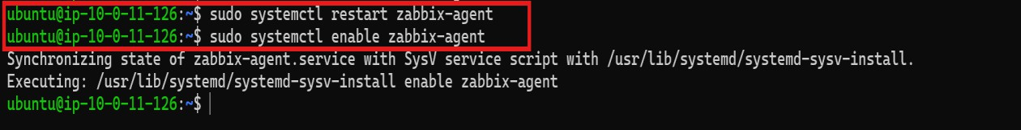

Ajout de l’hôte dans l’interface web Zabbix
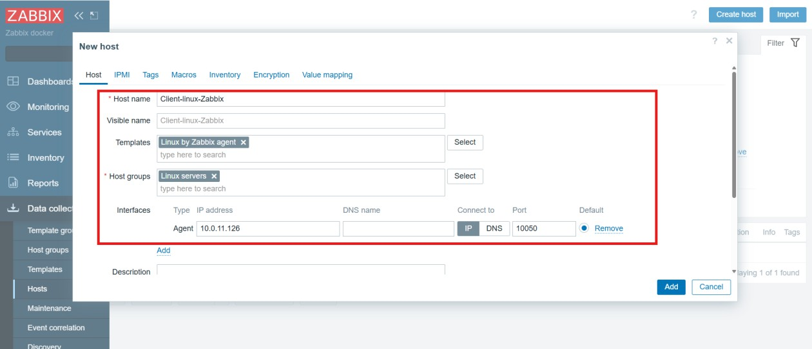
Figure 22:Creation hote Client-linux-zabbix

Résolution de l’erreur d’acces (Access Permissions)

Malgré l'ouverture des ports 10050/10051 dans le Security Group, l'hôte affichait une erreur de permissions.

Diagnostic : L'agent rejetait les requêtes car il était configuré pour accepter l'IP publique du serveur, alors que les flux au sein du VPC AWS transitent par les interfaces privées.

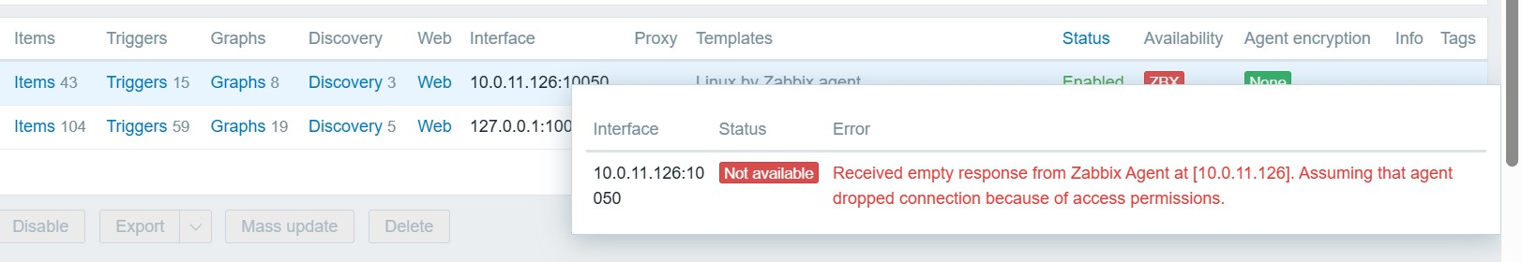

Correction : La directive Server dans zabbix_agentd.conf a été mise à jour avec l'IP pri- vée 10.0.4.89. Après un redémarrage du service zabbix-agent, la communication a été va- lidée et l'indicateur de disponibilité est passé au vert.
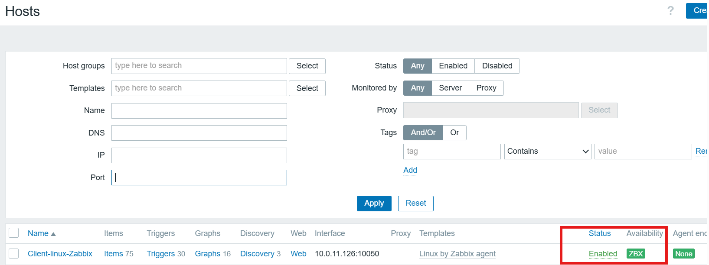

Extension de la supervision : Installation de l'agent sur Windows

Déploiement de l'agent MSI

L'installation sur l'instance CLient-Windows-Zabbix (10.0.2.40) a été réalisée via le package officiel MSI. Contrairement à l'installation Linux en ligne de commande, Windows utilise un assistant gra- phique pour configurer les paramètres de communication.
Configuration appliquée lors de l'installation :
- Host name : CLient-Windows-Zabbix (doit correspondre strictement au nom dans l'interface Web).
- Zabbix server IP : 54.163.32.84 (IP publique du serveur pour permettre la liaison via le réseau AWS).
- Options de sécurité : La case "Enable PSK" a été laissée décochée pour simplifier la phase de test initiale et éviter les erreurs de chiffrement de clés.
- Environnement : L'option "Add agent location to the PATH" a été activée pour permettre l'ad- ministration de l'agent en ligne de commande (PowerShell).

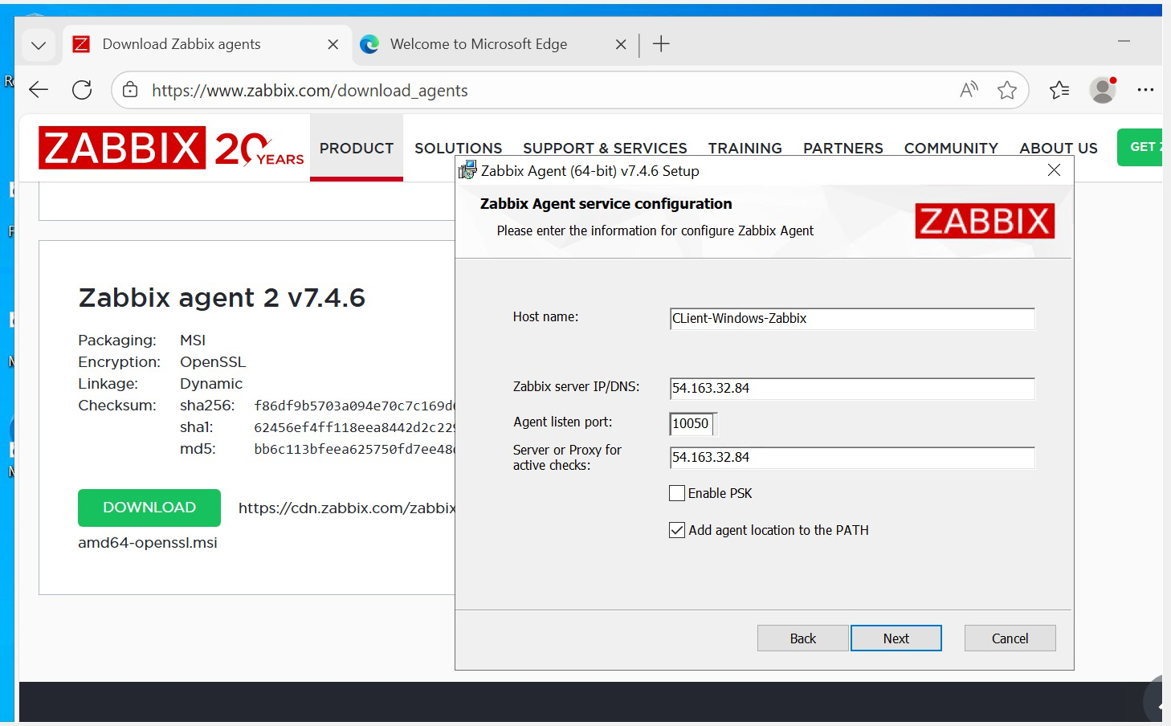
Figure 23:Interface d'installation de l'agent Zabbix sur Windows.
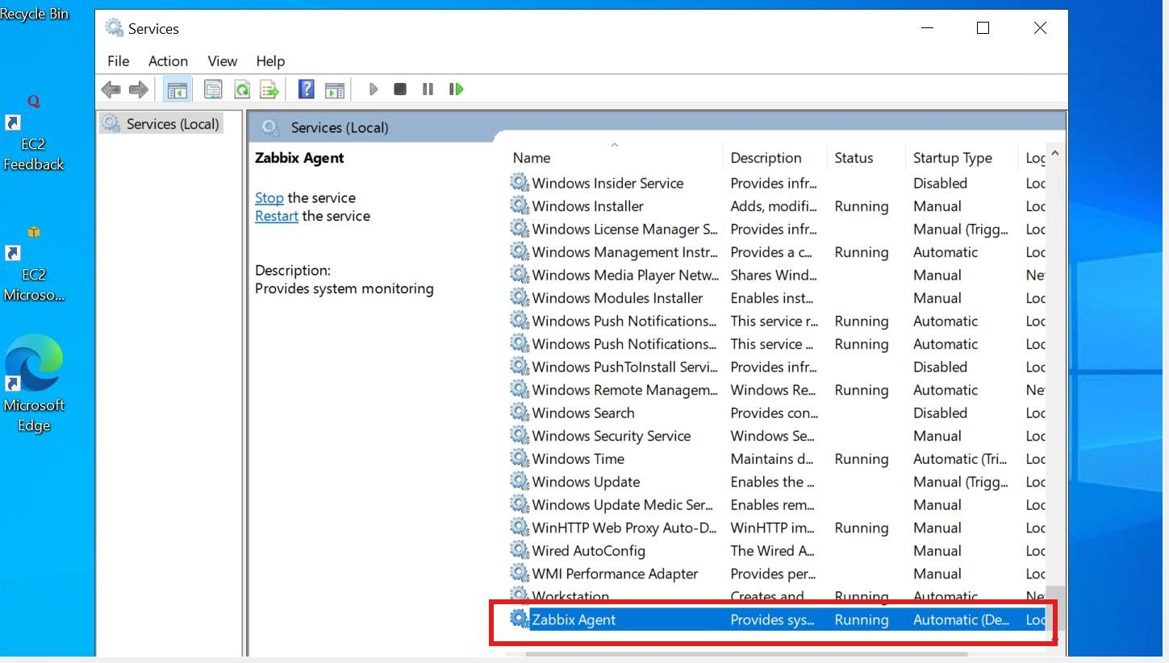
Figure 24: Verification du services Zabbix Agent sous windows

Configuration du flux réseau et du host

Une fois l'agent installé, l'hôte a été créé dans l'interface Zabbix avec le template Windows by Zabbix agent.
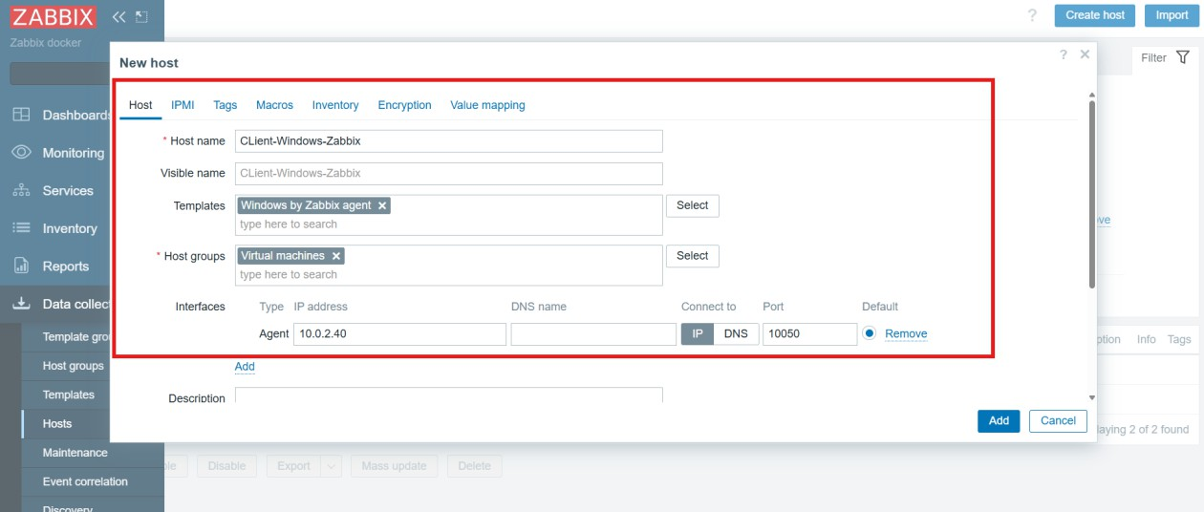
Figure 25:Configuration du host Client-Windows-Zabbix dans l’interface Zabbix

Diagnostic : Résolution de l'erreur de connexion

Dès l'activation, une erreur de disponibilité ZBX est apparue : Connection reset by peer.

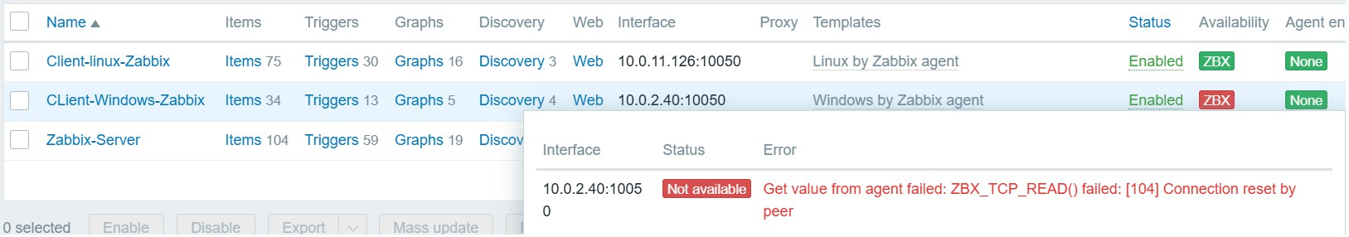
Figure 26:Erreur de disponibilité ZBX sur l'hôte Windows. L'erreur Connection reset by peer indique que l'agent Windows rejette la connexion car il ne reconnaît pas l'IP source du serveur dans son réseau privé.

Ce problème survient car l'agent n'autorisait pas l'IP privée du serveur pour les requêtes de collecte de données. Pour y remédier, le fichier zabbix_agentd.conf a été modifié manuellement.

- Action : Ajout de l'IP privée 10.0.4.89 dans la directive Server.
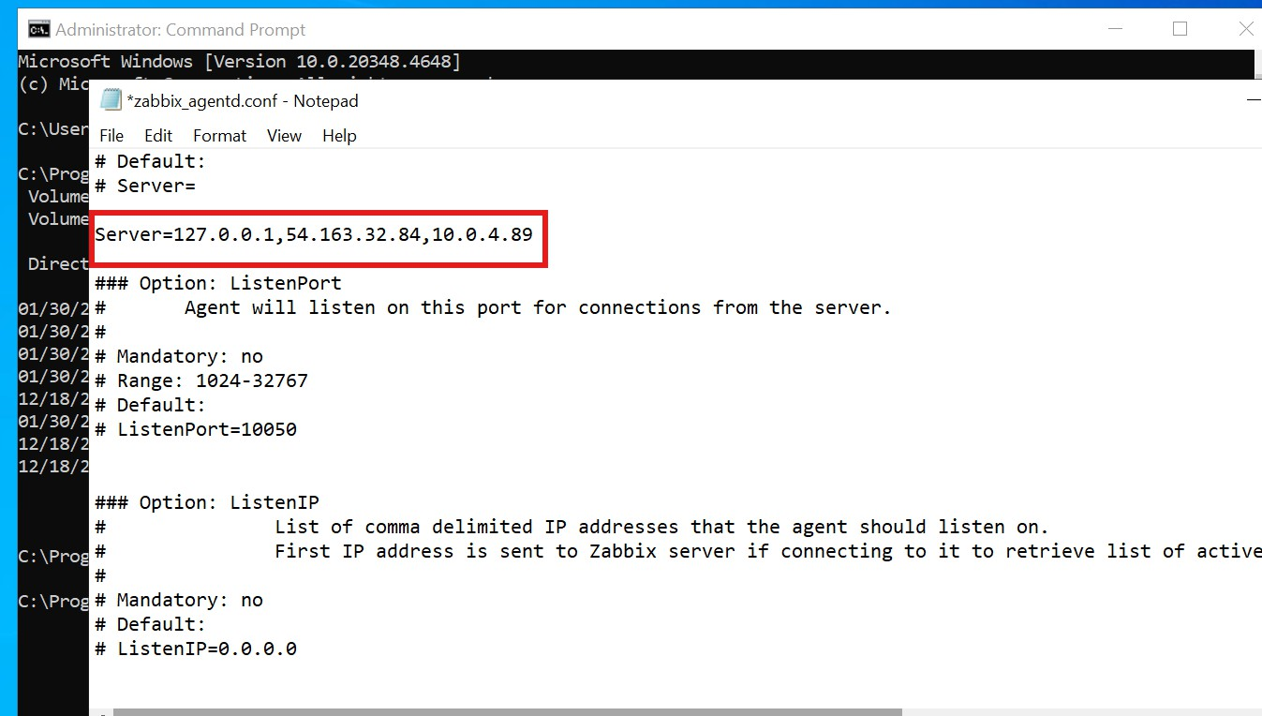
Figure 27:Mise à jour du fichier zabbix_agentd.conf. L'ajout de l'IP privée 10.0.4.89 dans la directive Server est indispensable pour que l'agent accepte les requêtes de collecte de données provenant du serveur Zabbix via le réseau interne AWS.

Validation du service

Après modification, le service "Zabbix Agent" a été redémarré dans le gestionnaire des services Win- dows pour appliquer les paramètres.

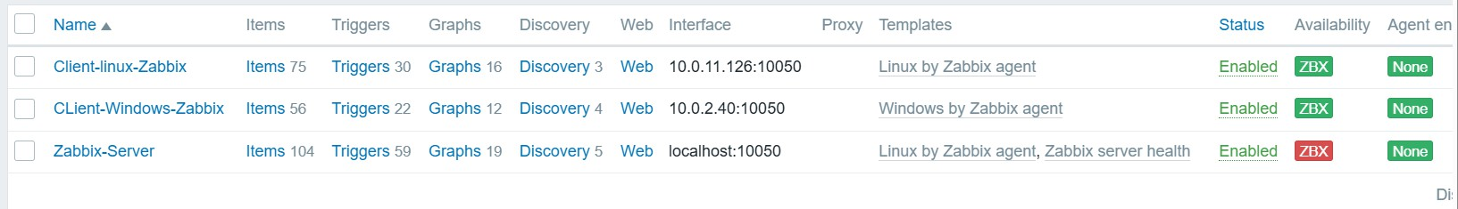
Figure 28:État du service Zabbix Agent dans le gestionnaire des services Windows. Le statut "ZBX" confirme que l'agent est actif localement.

Auto-supervision du serveur Zabbix

Identification réseau du conteneur

Le serveur tournant sous Docker, il a fallu identifier son adresse IP interne pour permettre l'auto-super- vision sans conflit de permissions.

Une première tentative via docker inspect a échoué en raison de privilèges insuffisants et d'une erreur de syntaxe sur le nom de l'objet. Après avoir vérifié le nom exact via sudo docker ps, l'IP correcte a été extraite.
- Commande : sudo docker inspect -f '{{range .NetworkSettings.Networks}}{{.IPAd- dress}}{{end}}' zabbix-server.
- IP identifiée : 172.18.0.3.

État final de la supervision

Grâce aux différentes configurations, l'ensemble du parc informatique est désormais monitoré avec suc- cès.
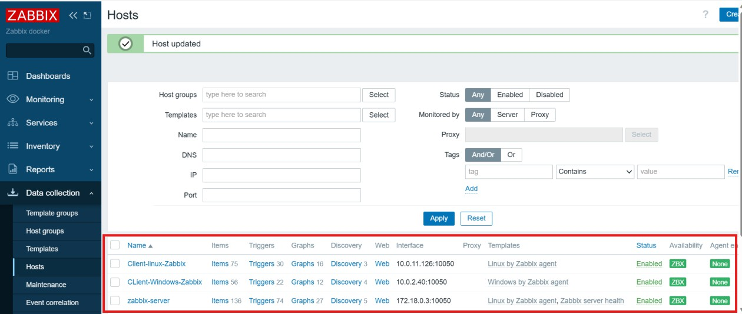

Figure 29:Vue finale de la liste des hôtes dans la console Zabbix.

Monitoring et Tableaux de bord

Centralisation des métriques (Global Infrastructure Monitoring)

Nous avons conçu un tableau de bord unique pour visualiser les performances critiques sans changer de page.

Graphique de charge CPU
- Widget : Type "Graph".
- Pattern : Utilisation du motif CPU utilization.
- Multi-hôtes : Sélection simultanée de Client-linux-Zabbix et CLient-Windows-Zabbix pour comparer les performances en temps réel.
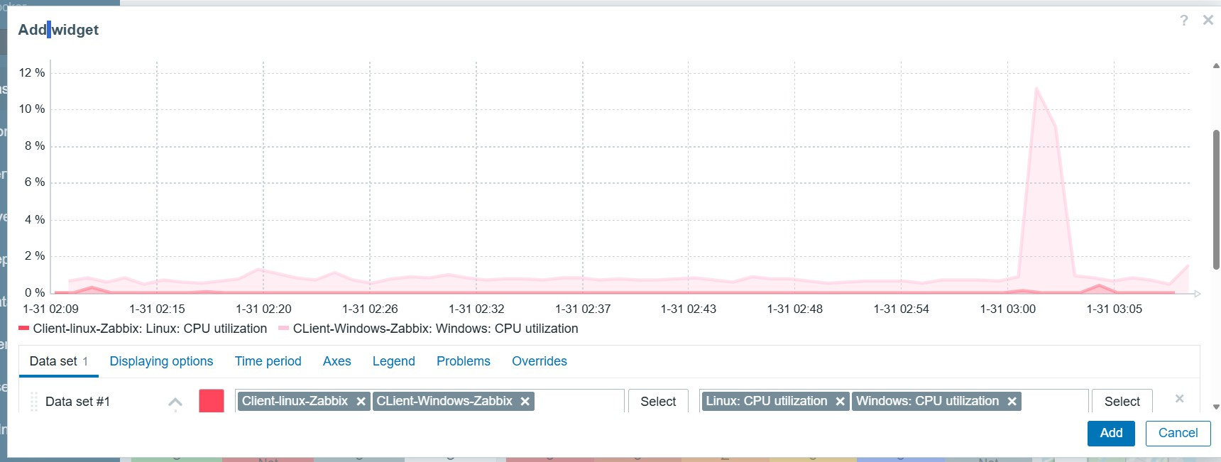
Figure 30:Configuration du widget de monitoring CPU pour les clients hybrides.

Graphique d'utilisation RAM

Un second widget a été ajouté pour surveiller la mémoire vive (item Memory utilization). Ce graphique permet d'anticiper les saturations sur les instances EC2.
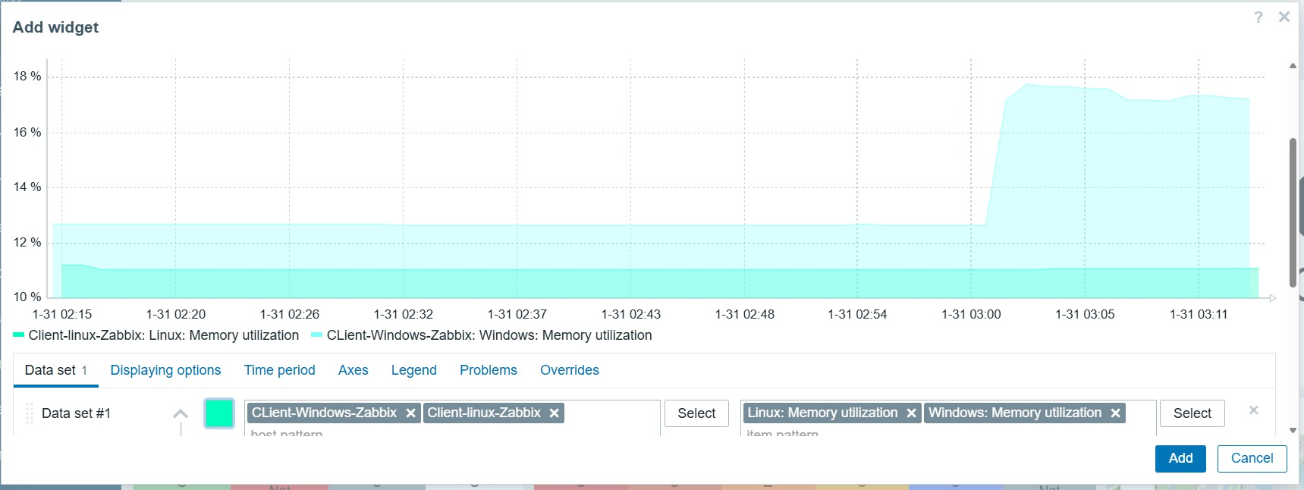
Figure 31:Mise en place du suivi de l’utilisation de la mémoire vive (RAM).

Alertes Proactives et Synthèse Visuelle

Mise en place d’un Trigger (Alerte Proactive)
Pour démontrer la réactivité de Zabbix, un déclencheur a été configuré pour l'hôte Linux.
- Seuil de test : Configuration de la fonction last() > 10 pour l'item CPU.
- Sévérité : "High" (Rouge) pour garantir une visibilité immédiate en cas d'anomalie.
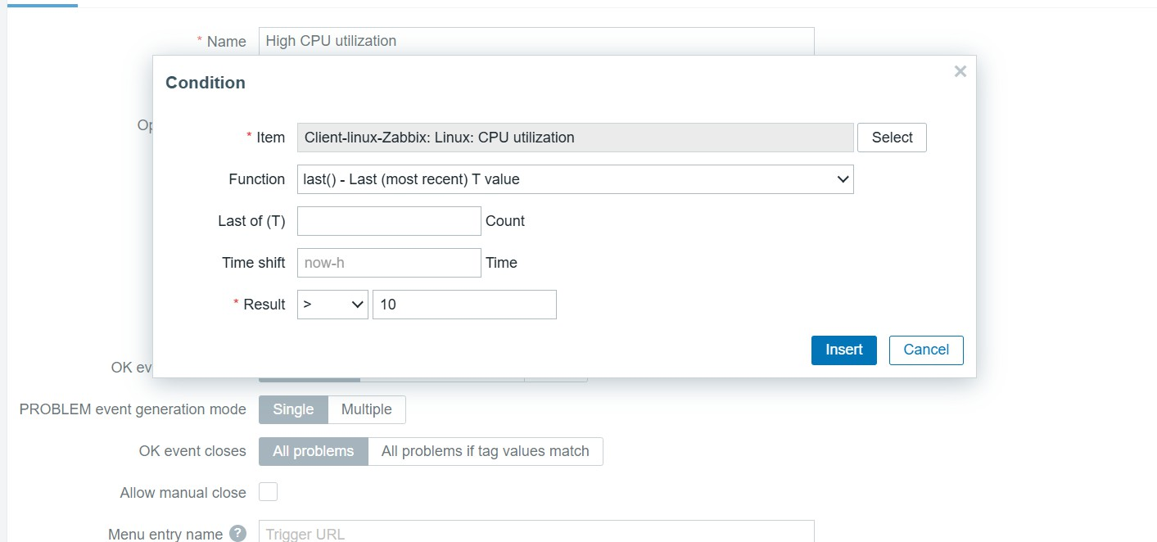
Figure 32:Définition des seuils d’alerte et de la sévérité du Trigger.

Synthèse Visuelle du Dashboard Consolidé

Le résultat final offre une vue corrélée sur l'état de santé des infrastructures Linux et Windows. Cette interface permet à un administrateur système de détecter en un coup d'œil un problème de performance ou une rupture de service sur l'ensemble du VPC AWS.
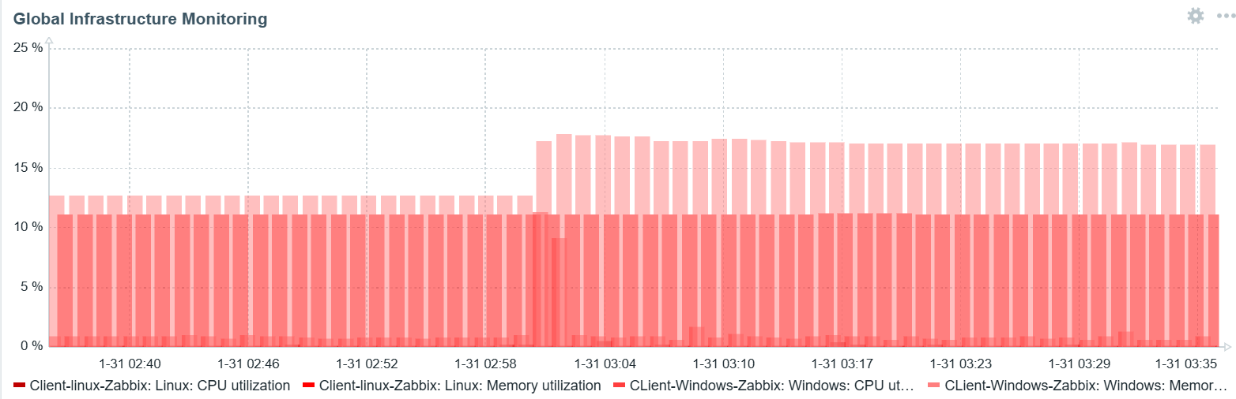
Figure 33:Aperçu du Dashboard Global regroupant l’ensemble des métriques et alertes. On y voit les courbes de charge se
superposer, facilitant la comparaison entre les deux environnements OS.

Le graphique présente une vue corrélée de l'utilisation des ressources sur une période d'environ une heure (de 02:40 à 03:35).
- Comparaison des environnements (Linux vs Windows) :
  - Utilisation CPU : Les courbes de charge CPU (en bas du graphique) restent très faibles et stables, généralement en dessous de 1% pour les deux systèmes. Cela indique que les instances EC2 sont actuellement au repos (idle).
  - Utilisation Mémoire (RAM) : On observe une différence nette entre les deux systèmes. L'instance Client-Windows-Zabbix (en rose clair) présente une consommation RAM supérieure (environ 17%) par rapport à l'instance Client-linux-Zabbix (en rouge foncé), qui se stabilise autour de 11%.
- Observation d'un pic de charge (vers 03:00) :
  - À partir de 03:00, on note une augmentation soudaine de l'utilisation mémoire sur l'hôte Windows, passant de 13% à 17%.
  - Cette hausse peut être interprétée comme le démarrage d'un service système ou la mise en cache de données par l'OS Windows Server, démontrant la capacité de Zabbix à détecter des variations de quelques points de pourcentage en temps réel.

Conclusion

Ce projet de déploiement d'une solution de monitoring sous Zabbix a permis de valider la mise en place d'une architecture de supervision robuste, capable de monitorer un parc informatique hybride et distribué sur le cloud AWS.

Bilan Technique et Compétences Acquises
La réalisation de ce TP a nécessité une synergie de compétences en administration système et réseau :
- Maîtrise de l'écosystème Cloud : Configuration des instances EC2, gestion des adresses IP privées/publiques et sécurisation des flux via les Security Groups AWS.
- Ingénierie Docker : Déploiement du serveur Zabbix en environnement conteneurisé, impli- quant une compréhension fine de l'isolation réseau et de la communication entre l'hôte et ses conteneurs.
- Interopérabilité OS : Installation et paramétrage d'agents sur des environnements radicale- ment différents (Linux Ubuntu et Windows Server), garantissant une remontée de données uniforme.

Gestion des Défis et Résilience
Le succès de ce projet repose principalement sur la résolution de problèmes critiques rencontrés durant la phase d'implémentation :
- Stabilité du monitoring local : Face à l'instabilité de l'adressage IP dynamique de Docker (passage de 172.18.0.3 à 172.18.0.4), la mise en place d'une configuration basée sur 127.0.0.1 et l'autorisation de segments réseau (172.16.0.0/12) a permis de fiabiliser l'auto-supervision.
- Sécurité des Agents : Le diagnostic des erreurs de type Connection refused ou Reset by peer a conduit à une expertise sur la configuration des fichiers zabbix_agentd.conf et l'ajustement des pare-feu locaux (Windows Firewall).

En conclusion, ce travail démontre qu'une supervision efficace est le pilier d'une infrastructure Cloud bien gérée, transformant des métriques brutes en un véritable outil d'aide à la décision pour l'adminis- trateur système.

Perspectives
La mise en place du Dashboard Global et des Triggers proactifs offre aujourd'hui une visibilité en temps réel sur l'état de santé du parc. Cette infrastructure est désormais prête à évoluer vers des fonc- tionnalités plus avancées, telles que l'envoi d'alertes automatiques par email.

